Дата
Клас
Вчитель
Предмет
Урок №21
Тема:Декартові координати
Мета:систематизувати та узагальнити матеріал курсу планіметрії за темою :Декартові координати» », навести приклади застосування координат при розв’язуванні задач
Тип уроку:узагальнення і систематизація знань
Хід уроку
І. Організаційний етап
ІІ. Перевірка домашнього завдання
ІІІ. Формулювання теми, мети і завдань уроку
ІV. Повторення узагальнення і систематизація знань
Фронтальна бесіда
- Як знайти координати середини відрізка, якщо відомі координати його кінців?
- Знайдіть координати середини відрізка АВ, якщо А(1; 2), В(3; 4). (Відповідь. С(2; 3).)
- Точка С — середина відрізка АВ. Знайдіть координати точки А, якщо В(-1; 3), С(-2; 2). (Відповідь. А(-3; 1).)
- Доведіть, що чотирикутник ABCD з вершинами в точках А(2; 5), В(18; 13), C(16; 9), D(0; 1) є паралелограмом.
- Як знайти довжину відрізка, якщо відомі координати його кінців?
- Знайдіть відстань від точки А(-3; 4) до початку координат. (Відповідь. 5.)
- Знайдіть діаметр кола, центр якого лежить в точці А(-2; 2), і воно проходить через точку В(1; -2). (Відповідь. 10.)
- Яке рівняння кола має центр в точці з координатами (5;-3) та радіусом 12см?
- Вказати координати центра кола та його радіус:
(х + 6)² + (у – 4)² = 25
(x + 3)² + (у - 2)² = 36.
(x + 3)² + (y – 7)² = 8
(x – 1)² + (y – 3)² = 72
(x – 0,5)² + (y + 121)² = -9
- Серед рівнянь вибрати рівняння прямих:
у = 3х+5 х= - 0,2
(х-4) +(у+6) = 9 у=1
2х-3у= 0 2$х^{2}$-3у=0
(x – 1)² + (y – 3)² = 72 3х -1+у-у² =0

V. Удосконалення вмінь і навичок
Середній рівень
1. Запишіть рівняння кола.  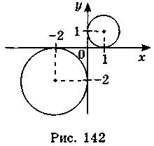  Знайдіть координати центра і довжини радіусів кіл, зображених на рис. 142. Запишіть рівняння цих кіл | 2. Сторона квадрата (див. рисунок) дорівнює 5. Запишіть координати точок В, С, D, F, середини відрізків AD, АВ, якщо точка А має координати: (-6; 2,5)  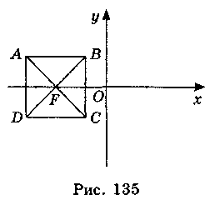 | - Знайдіть координати точок перетину з осями координат прямої:  а) 2х – 3y = 6; б) -3х – 7у = 21; в) 4х + 3y – 12 = 0.  - Пряма задана рівнянням 2х + у – 1 = 0. Які з точок А(0; 0), В(1; -1), С(0; 1), D(1; 0) належать прямій, а які не належать їй?  - Побудуйте прямі:  а) 2x – y + l = 0; б) - х + 2у + 2 = 0; в) х + у – 1 = 0.

Достатній рівень
Високий рівень

Підсумок уроку
Домашнє завдання
Виконати №43,80
Повторити теоретичні відомості про вектори

